1. 首先登陆github网站（这是个代码托管网站）<https://github.com/login>

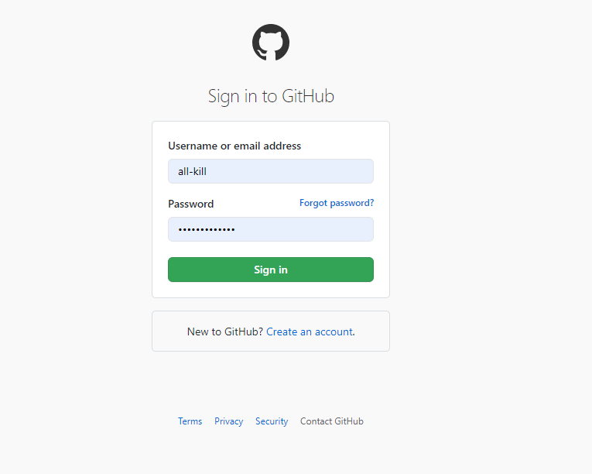

2、点到这个项目下面，也就是我们车队门户网站的项目

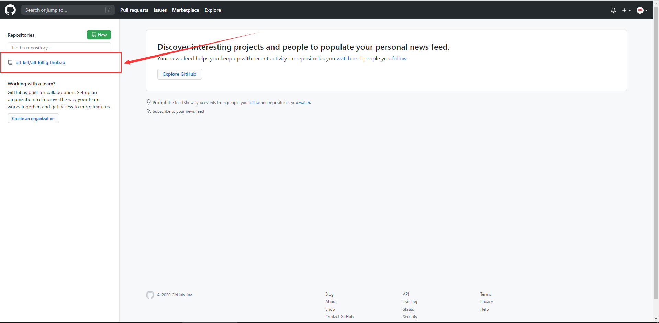

3、进项目，下图说明了各个页面对应的html文件，到时候哪个页面的内容需要改就点进相应的html文件里面去。

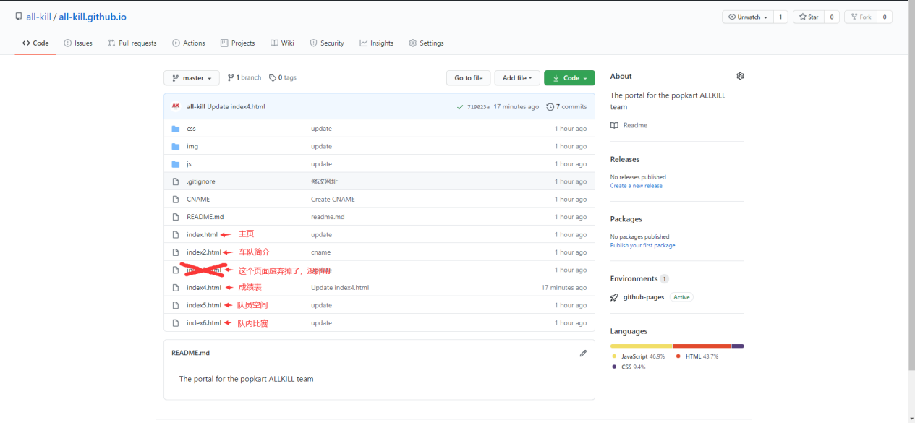

1. 比方说要修改成绩表的某个成绩或者链接，就点击index4.html进入下图的预览页面，修改该文件需要点击编辑按钮：

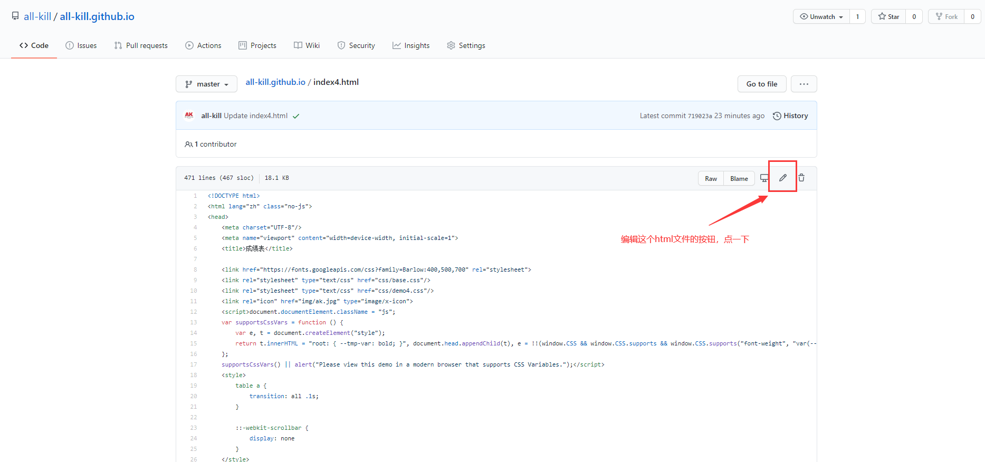

5、找到相应需要修改的内容，这里面格式还是比较简单的，很容易就看懂，照葫芦画瓢就行了。比方说高速需要加个参考视频链接，就把诸神世界最后一行复制过来，把视频网址复制到href=””里面就行了。

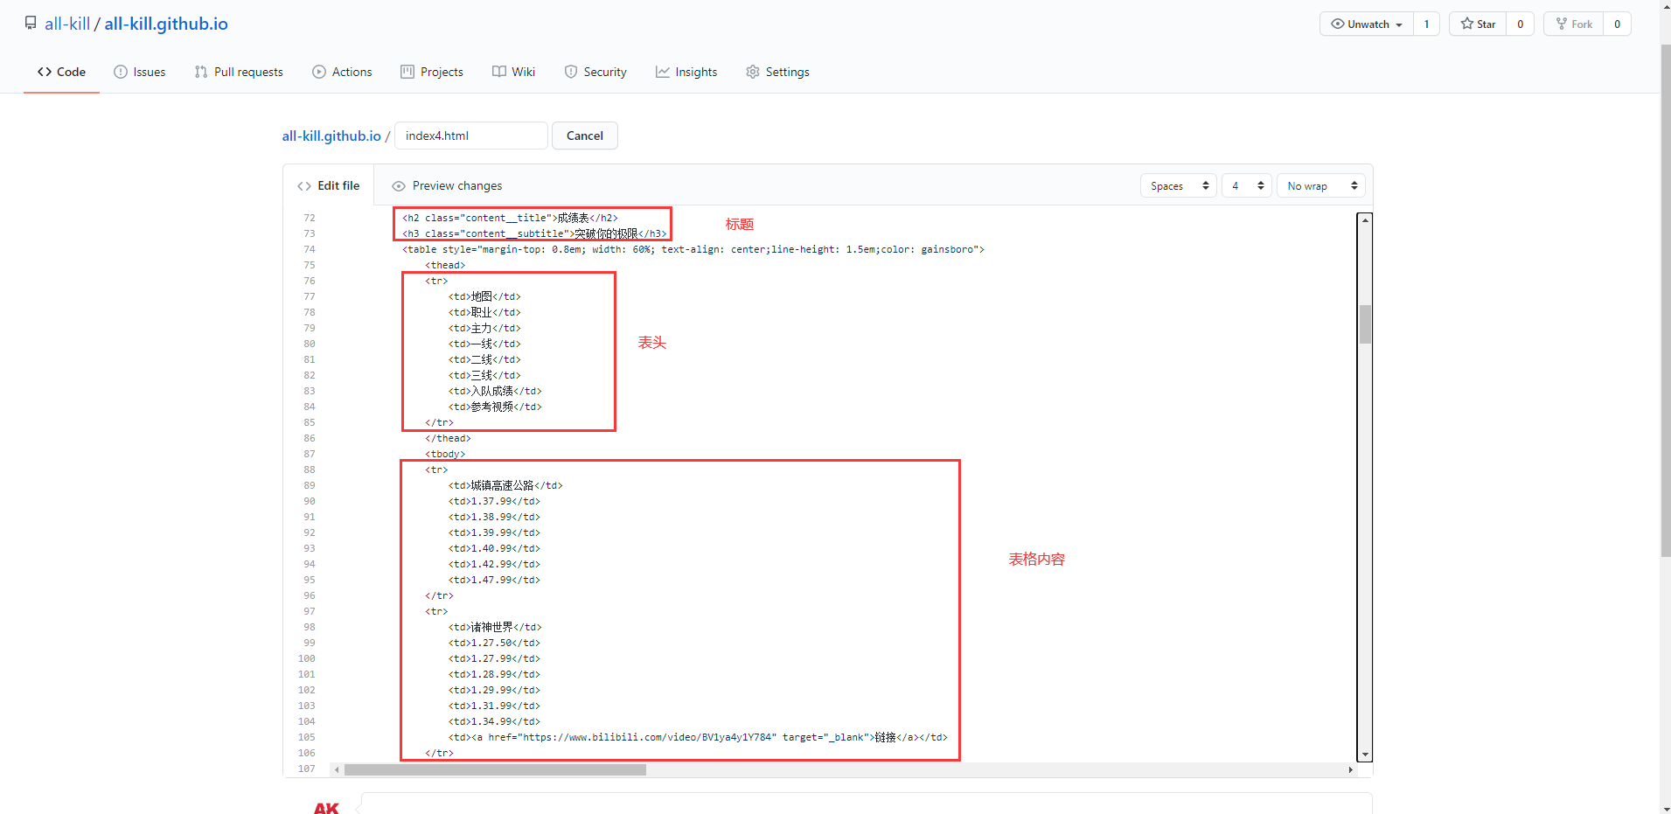

6、改完之后commit，访问<https://ak.morningcx.com/>，马上就生效的，没生效就是因为缓存的问题，清一下缓存就好了。

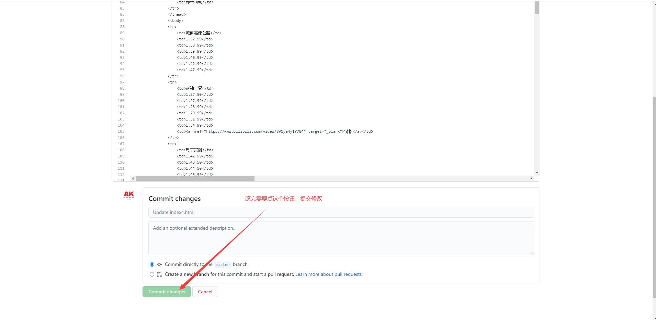

7、其他页面除了页面内容改起来的格式不一样，其他操作都是一致的